КОМИ РЕСПУБЛИКАСА
«ЛУЗДОР» МУНИЦИПАЛЬНÖЙ РАЙОНЛÖН
«ГУРЬЁВЧИ» СИКТ
ОВМÖДЧÖМИНСА СÖВЕТ

СОВЕТ
СЕЛЬСКОГО ПОСЕЛЕНИЯ «ГУРЬЕВКА»
МУНИЦИПАЛЬНОГО РАЙОНА «ПРИЛУЗСКИЙ» РЕСПУБЛИКИ КОМИ
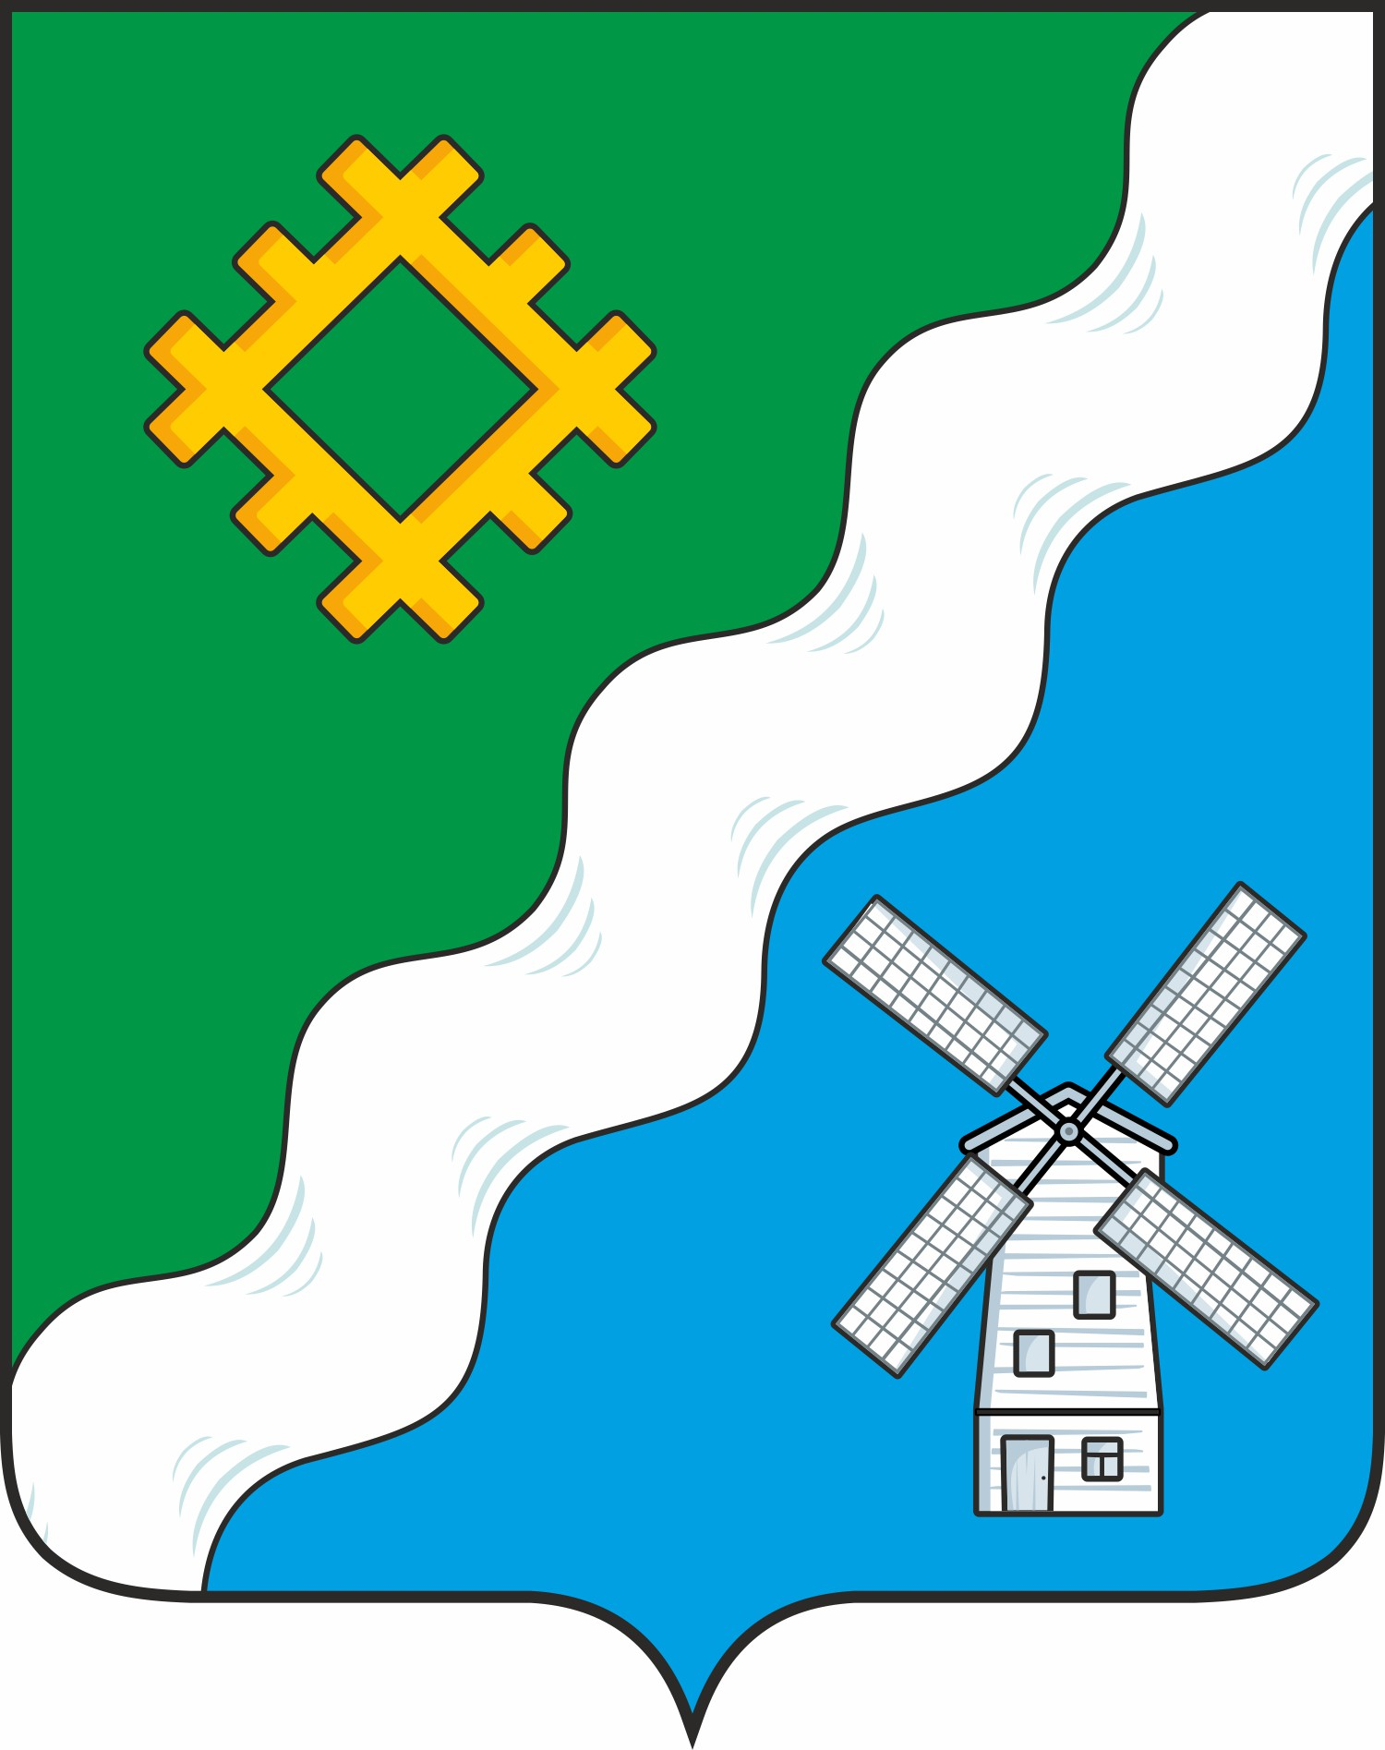

ПОМШУŐМ
РЕШЕНИЕ

№ V- 45/ 1
3 апреля 2025 года

168164, Республика Коми, с. Гурьевка

О внесении изменений в Решение Совета сельского поселения «Гурьевка»
«О бюджете сельского поселения «Гурьевка» муниципального района «Прилузский» Республики Коми на 2025 год
и плановый период 2026 и 2027 годов»

Совет сельского поселения «Гурьевка» решил:
Внести в решение Совета сельского поселения «Гурьевка» от 17.12.2024 года № V-42/1 «О бюджете сельского поселения «Гурьевка» муниципального района «Прилузский» Республики Коми на 2025 год и плановый период 2026 и 2027 годов» следующие изменения и дополнения:
- Ст. 1 изложить в следующей редакции:
Утвердить основные характеристики бюджета сельского поселения «Гурьевка» муниципального района «Прилузский» Республики Коми на 2025 год:
общий объем доходов в сумме 6541,95 тыс. рублей;
общий объем расходов в сумме 6721,92 тыс. рублей;
дефицит в сумме 179,97 тыс. рублей.
- Приложение № 1 к решению Совета сельского поселения от 17.12.2024 года № V-42/1 «О бюджете сельского поселения «Гурьевка» муниципального района «Прилузский» Республики Коми на 2025 год и плановый период 2026 и 2027 годов» изложить в редакции согласно приложению № 1 к настоящему решению.
Приложение № 2 к решению Совета сельского поселения от 17.12.2024 года № V-42/1 «О бюджете сельского поселения «Гурьевка» муниципального района «Прилузский» Республики Коми на 2025 год и плановый период 2026 и 2027 годов» изложить в редакции согласно приложению № 2 к настоящему решению.
Приложение № 3 к решению Совета сельского поселения от 17.12.2024 года № V-42/1 «О бюджете сельского поселения «Гурьевка» муниципального района «Прилузский» Республики Коми на 2025 год и плановый период 2026 и 2027 годов» изложить в редакции согласно приложению № 3 к настоящему решению.
- Настоящее решение вступает в силу с момента обнародования и распространяется на правоотношения, возникшие с 1 января 2025 года.
- Настоящее решение подлежит официальному опубликованию в «Информационном вестнике Совета и администрации сельского поселения «Гурьевка»

Глава сельского поселения «Гурьевка» М.А.Яценко

